江汉区唐家墩街道三眼桥二村174号“7.5”
一般火灾事故调查报告

江汉区人民政府唐家墩街道三眼桥二村174号
“7.5”火灾事调查组
2025年8月29日
目 录

一、基本情况
（一）失火建筑概况
（二）涉事人员情况
（三）消防产品质量情况
二、事故救援情况
三、人员伤亡及直接经济损失情况
（一）人员伤亡情况
（二）直接经济损失情况
四、事故原因分析
（一）火灾勘查认定情况
（二）火灾事故直接原因
（三）火灾灾害成因分析
五、事故责任认定及处理建议
（一）对事故责任人员的认定及处理建议
（二）对属地和相关单位责任的认定及处理建议
六、防范和整改措施

江汉区唐家墩街道三眼桥二村174号“7.5”
一般火灾事故调查报告

2025年7月5日4时36分，武汉市江汉区三眼桥二村174号发生火灾，过火面积约3平方米，造成1人死亡，1户受灾，火灾直接经济损失3000元。根据《中华人民共和国消防法》《湖北省火灾事故调查处理规定（试行）》《武汉市火灾事故调查处理暂行规定》等有关规定，经江汉区人民政府批复同意，区公安分局、区应急管理局、区住房和城市更新局、区总工会、区消防救援大队、唐家墩街道等单位组成三眼桥二村174号“7.5”火灾事故调查组（以下简称事故调查组），依法开展事故调查工作。
事故调查组按照“科学严谨、依法依规、实事求是、注重实效”和“四不放过”的原则，经过现场勘验、人员询问、调查取证和综合分析，查明了事故发生的经过、原因、人员伤亡情况及火灾直接经济损失，认定了事故性质和事故责任，提出了对有关责任单位和责任人员的处理建议，针对暴露出的问题提出了整改和防范措施。
经调查认定，唐家墩街道三眼桥二村174号“7.5”火灾事故是一起一般火灾事故。
一、失火建筑情况
（一）失火建筑概况
起火建筑为1栋一栋地上3层砖混结构自建房，门牌照为三眼桥二村174号（见图1），南北长约10米，东西宽约6米，单层建筑面积约60平方米，总建筑面积约180平方米。
该建筑1层两间房被用作门面，起火前均为空置状态；2层、3层南北两侧均各有一间房间，中2层北侧房间为刘＊联1人居住，2层南侧房间为刘＊意、刘＊雪、刘＊雨3人居住；3层空置。建筑无固定消防设施。

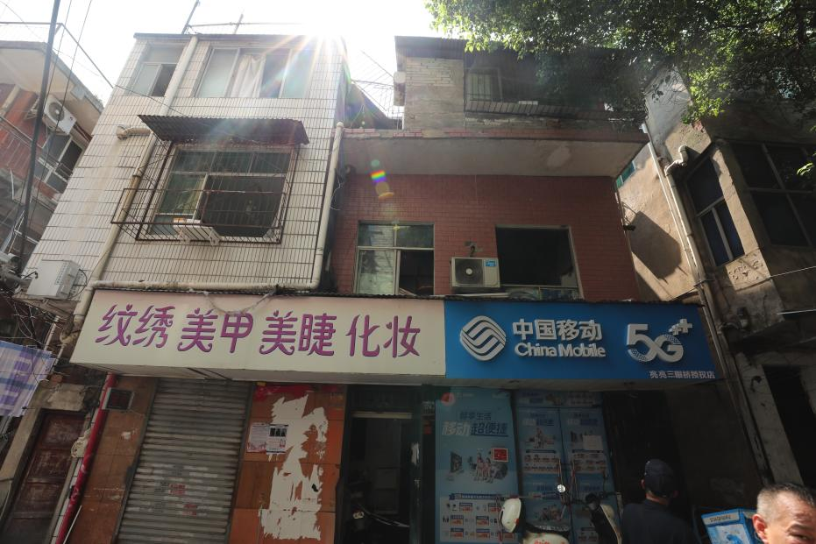

图1 三眼桥二村174号外貌图
（二）涉事人员情况
1.刘＊联，女，身份证号420105＊＊＊＊＊＊＊＊3227，三眼桥二村174号自建房的产权共有人，聋哑人，63岁，无业，在本次火灾中遇难。
2.刘＊意，男，身份证号420103＊＊＊＊＊＊＊＊4953为三眼桥二村174号自建房的产权共有人。
3.刘＊雪，女，身份证号420103＊＊＊＊＊＊＊＊4920为三眼桥二村174号自建房的遇难者同住人。
4.刘＊雨，女，身份证号420103＊＊＊＊＊＊＊＊4947为三眼桥二村174号自建房的遇难者同住人。
（三）消防产品质量情况
三眼桥二村174号自建房无建筑固定消防设施，未配备灭火器等消防器材。
二、事故救援情况
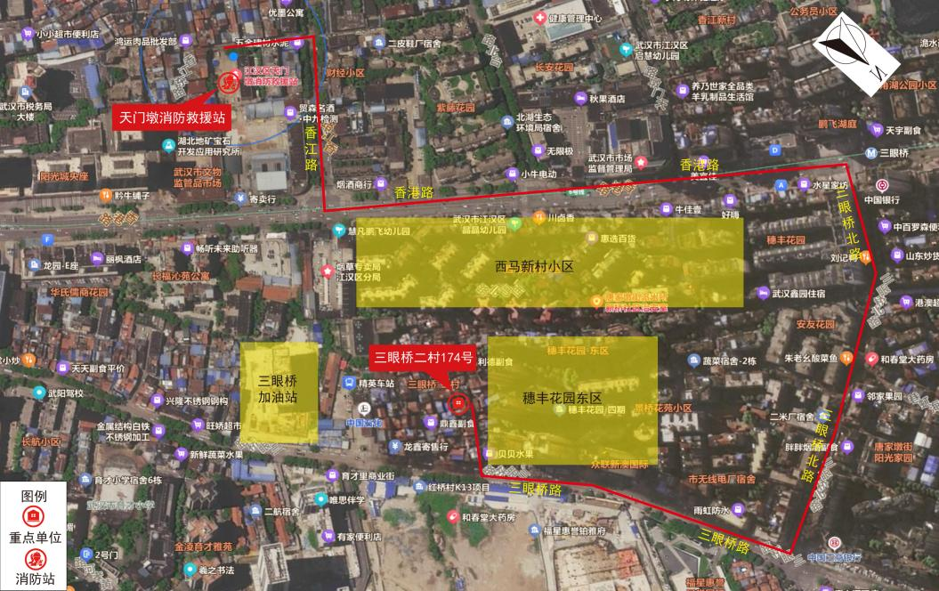
2025年7月5日4时36分，武汉市“119”指挥中心接到江汉区三眼桥二村174号火灾报警后，立即调天门墩消防救援站4车25名指战员赶赴现场（见图2）。大队全勤指挥部遂警出动。
图2 三眼桥二村174号自建房航拍图
4时43分天门墩消防救援站到场，迅速展开灭火救援行动。4时47分疏散1人。5时整从火场救出1人（刘＊联），昏迷有生命体征，紧急送往长江航运总医院救治。8时28分，医院宣布刘＊联死亡。
火灾发生后，江汉区区长郭小平等领导第一时间赶赴现场指导事故应急处置工作。江汉区政府迅速启动火灾事故一级应急响应，调集公安、应急、医疗、供电等部门和唐家墩街道，组织现场救援、人员排查、事故调查、善后安排等工作。
三、人员伤亡及直接经济损失情况
（一）人员伤亡情况
本次火灾事故造成1人死亡，刘＊联，女，身份证号420105＊＊＊＊＊＊＊＊3227，无业。
（二）直接经济损失情况
三眼桥二村174号自建房二层楼梯平台过火、三层阁楼局部过火，过火面积约3平方米，受灾1户，直接财产损失3000元。
- 事故原因分析
（一）火灾勘查认定
火灾发生后，江汉区消防救援大队依据《火灾事故调查处理规定》相关要求，调集火灾调查技术力量，现场开展火场勘验和原因调查。
1.起火时间认定
查询119、110报警记录，2025年7月5日4时36分武汉市消防救援支队指挥中心接公安转警称江汉区三眼桥二村174号失火。询问该栋建筑二层居住人员刘＊雪、刘＊雨，二人均称7月5日4时多，听见门外有异响，通过房门猫眼看见门口楼梯平台有红光。结合调查询问，综合确定起火时间为2025年7月5日4时25分许。
2.起火部位认定
火调人员实地勘查江汉区三眼桥二村174号各楼层过火情况，其中1层未过火，2层、3层各房间未过火，2层楼梯平台过火严重。3层阁楼靠近梯段一侧木质隔板过火烧毁，仅内侧有少量木质碳化残留物，阁楼整体上半部分轻微过火，下半部分基本完好，顶部墙面烟熏痕迹明显，阁楼衣柜内衣物外侧被火燎，佛龛供桌表面物品轻微被火燎，阁楼整体呈现中高位被下方楼梯内火势蔓延燃烧炙烤的趋势。综合调查询问和现场勘验情况，确定起火部位为武汉市江汉区三眼桥二村174号居民楼二层楼梯平台（见图3）。
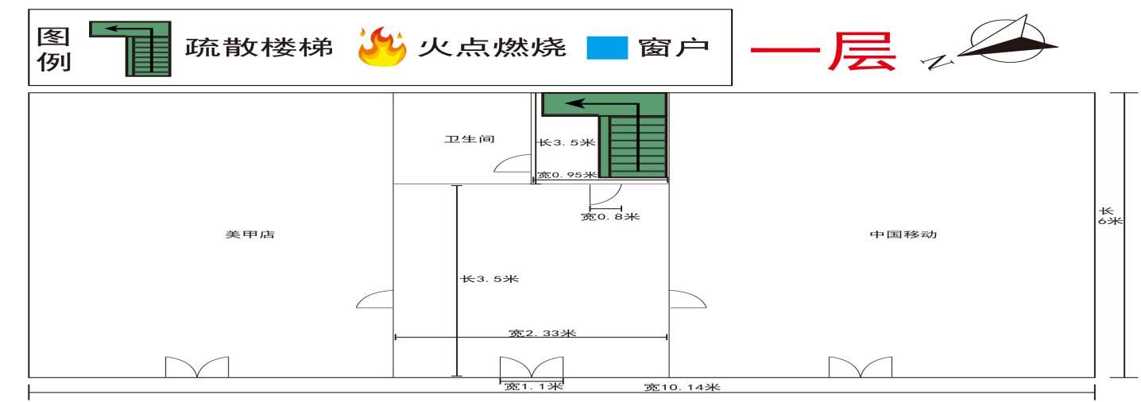

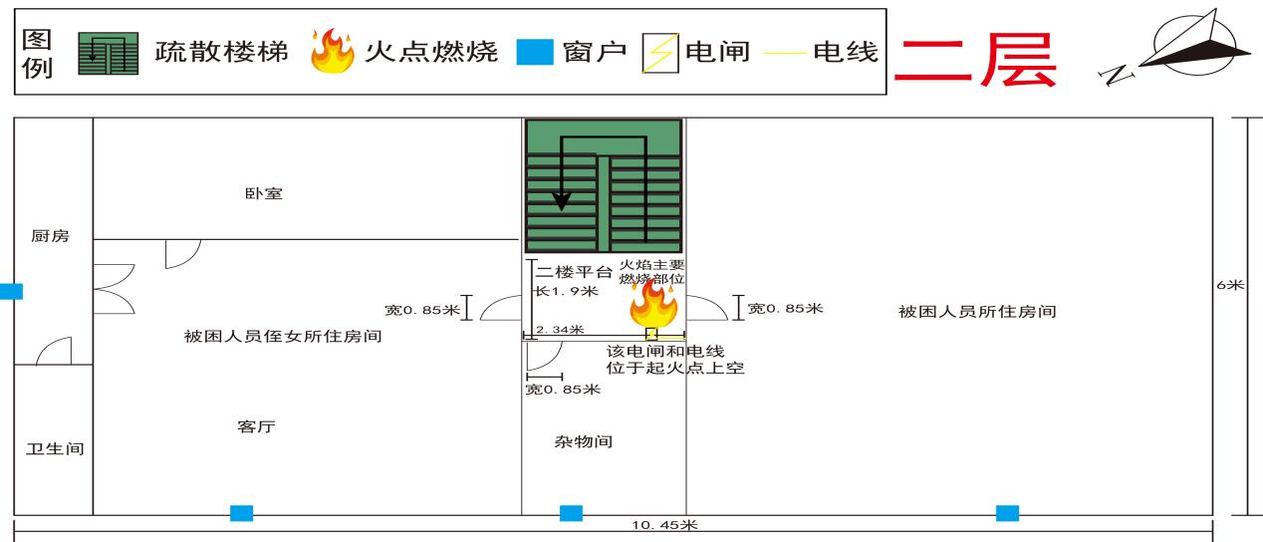

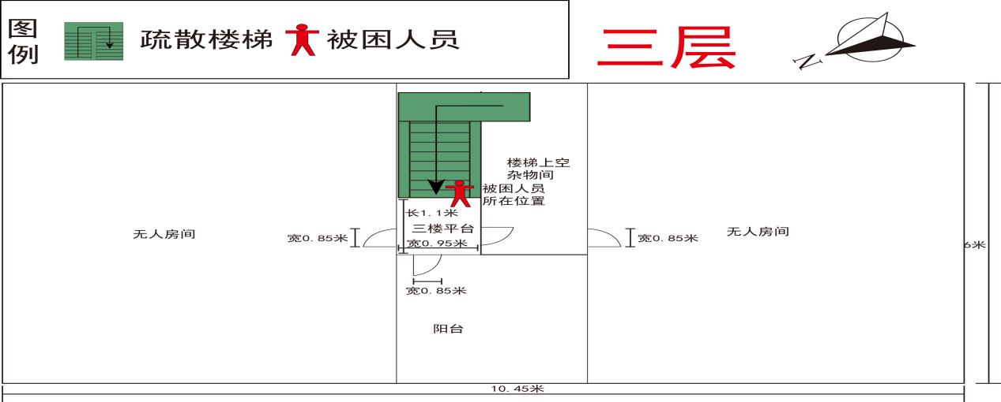

图3 三眼桥二村174号自建房过火楼层平面图
3.起火点认定
2层楼梯平台处靠西侧墙壁放置一个高约1.8米、宽约1.1米、厚约0.4米的木质储物柜。柜体下半部分基本完好，柜体上半部分过火基本烧毁，仅残留柜体立柱，柱体碳化，北侧残留较南侧完整。此处放置的衣箱完全烧毁，柜体上半部分过火残留物呈现北高南低斜坡状。紧贴木质储物柜前方放置有一个高约0.9米、宽约0.6米、厚约0.3米的木质矮柜，柜体顶端部分过火，其余部位完整，表面轻微烟熏。木质储物柜贴邻的西侧墙壁下半部分（高约1.8米）烟熏明显，且烟熏层颜色北侧较南侧深，呈现北深南浅斜坡状；储物柜顶部墙壁上半部分墙面水泥抹灰层火烧脱落，露出内部墙砖，墙砖外侧呈现灰白色，中间呈现烟熏灰黑色且墙砖中间烟熏层轮廓呈“V”痕。综合现场勘验，确认起火点为二层楼梯平台放置的木质高柜处（见图4）。
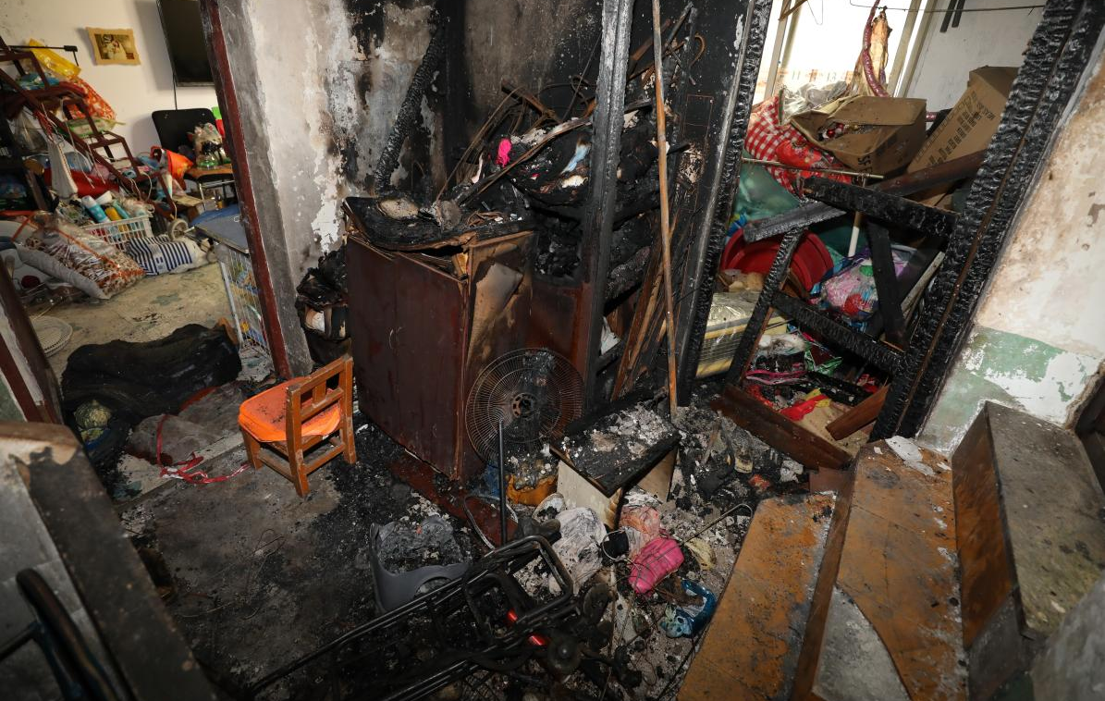

图4 起火点：二层楼梯平台放置的木质高柜处
4.起火原因认定
（1）经武汉市公安局江汉分局勘查现场及调查走访，排除刑事案件的可能。
（2）对二层楼梯平台现场地面、物品表面勘查，未见蚊香、烟头，现场未闻到易燃液体及助燃物气味。
（3）经查询起火当天天气晴，晴，气温29℃~38℃，偏南风2级，湿度85%，可排除雷击等引发火灾的可能。
（4）通过询问该栋建筑居住人员刘＊雪、刘＊雨得知，2层楼梯平台木质高柜上方墙面设置有电表及闸刀开关。现场勘验2层楼梯平台北侧墙面、南侧墙面电线外皮烧毁，铜丝表面光滑，未发现熔珠痕迹。平台西侧墙面与南侧墙面交接处有多股电线垂落，电线端头为3个闸刀金属片，电线外皮烧毁，铜丝表面光滑，对比3个端头金属片发现，其中1个表面光滑呈现黄铜色，另外2个表面呈现瘤状粗糙融痕，颜色呈现红铜色。结合现场勘验，综合分析认定起火原因为木质储物柜上方的电表电闸电气故障产生火花引燃柜上放置的可燃物引起火灾。
（二）火灾事故直接原因
二层楼梯平台处木质储物柜上方的电表电闸电气故障产生火花引燃柜上放置的可燃物，随后高温烟气向上蔓延聚集，引燃3层阁楼木质隔板，是造成本次火灾事故的直接原因。
（三）火灾灾害成因分析
1.楼梯通道堆放杂物。该自建房仅设置一部疏散楼梯，死者在2层房间门口的楼梯平台处堆放储物柜及其他可燃杂物，造成火灾扩大蔓延，并导致疏散通道受到烟火威胁。
2.电气线路年久失修。该自建房建成约30年，2层楼梯平台起火点处的电表及老式闸刀开关多年未检修更换，直接导致此次电气故障起火。
3.火场避险知识欠缺。该起火灾过火面积小，死者所在房间及楼下均未被火势及烟气波及，死者在房间内“固守待援”或者向楼下逃生均不会造成死亡的严重后果。但死者未采取正确的避险自救行为，同时因为聋哑也无法呼救，慌乱中选错逃生路线。
4.“特殊人群”无线烟感未发挥作用。唐家墩街道2022年将刘＊联作为残疾人消防照护对象在其家中安装独立式无线烟感，但是烟感安装在1层厨房内，安装位置不正确；后因厨房做饭导致烟感经常误报，刘＊联用塑料袋将烟感包裹（见图5），导致烟感无法发挥火灾早期现场预警，未起到防范人员伤亡的作用。
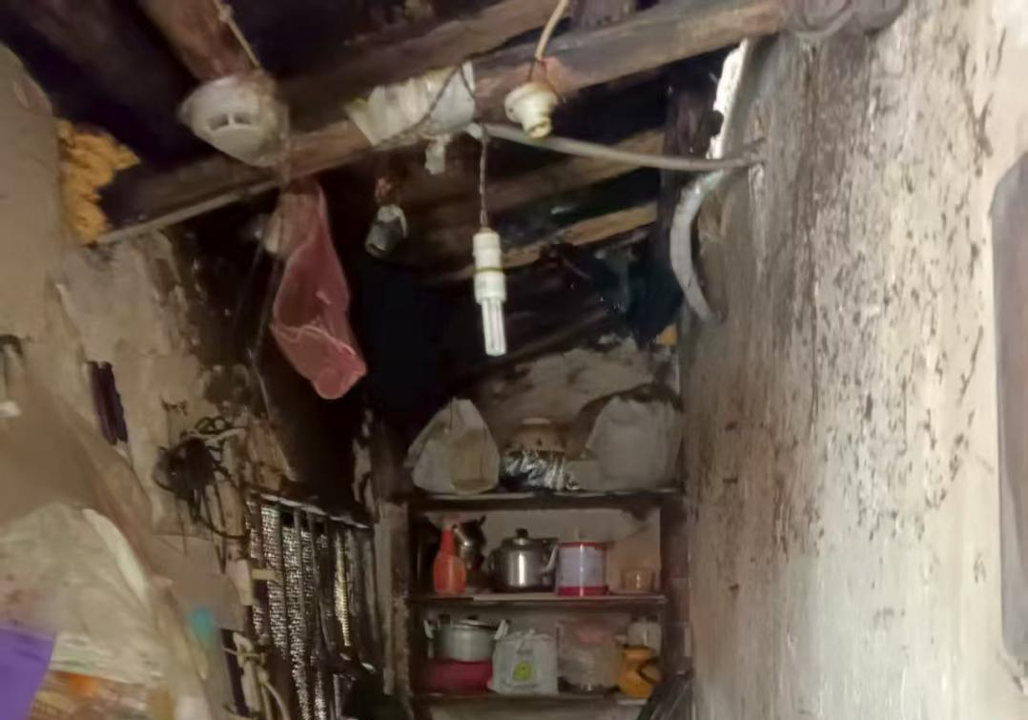

图5 塑料袋将烟感包裹图片
五、事故责任认定及处理建议
（一）对事故责任人员的认定及处理建议
刘＊联，作为三眼桥二村174号自建房的产权共有人，未及时整改消除社区、公安派出所检查发现的疏散通道堆放杂物，电源下方堆放可燃物的火灾隐患，且对建筑内电气线路（电表电闸）维护管理不到位，未能及时更换老旧的电气线路，对事故发生负有直接责任。鉴于刘＊联已在火灾事故中死亡，免于追究责任。
刘＊意，作为三眼桥二村174号自建房的产权共有人，对建筑内电气线路（电表电闸）维护管理不到位，未能及时更换老旧的电气线路，与该起火灾事故造成人员伤亡存在关联，建议由属地街道依据相关法律法规调查处理。
（二）对属地责任的认定及处理建议
1.属地存在的主要问题
三眼桥社区居民委员会，消防安全工作开展不力，未按照2025年2月《区消防安全专业委员会办公室关于发挥无线感烟火灾探测报警器效用相关工作的通知》（江消专委〔2025〕3号）“五个方面”工作要求，检查发现、纠正刘＊联家中独立式无线烟感安装不正确并包裹塑料袋的问题，导致烟感无法发挥早期预警火灾、防范“小火亡人”的作用；对居民消防宣传教育工作不到位。
2.有关公职人员履职情况
易君，江汉区唐家墩街道三眼桥社区网格员，负责三眼桥二村94-249号房屋所在第94网格、第249网格的安全管理工作。2025年易君两次对三眼桥二村174号自建房开展消防安全检查，均发现独立式无线烟感安装位置错误且被塑料袋包裹，但未按照2025年2月《区消防安全专业委员会办公室关于发挥无线感烟火灾探测报警器效用相关工作的通知》（江消专委〔2025〕3号）“五个方面”工作要求，纠正烟感安装位置不正确和包裹塑料袋的问题，直至火灾发生，导致烟感无法发挥早期预警火灾、防范“小火亡人”的作用，建议按照管理权限和有关责任追究的规定进行处理。
李威，江汉区唐家墩街道办事处三眼桥社区治安主任，负责
社区安全防范工作，对网格员易君未严格落实2025年2月《区消防安全专业委员会办公室关于发挥无线感烟火灾探测报警器效用相关工作的通知》相关工作要求检查、指导不到位，建议按照干部管理权限和相关责任追究规定对其作出相应处理。
3.其他处理建议
建议江汉区唐家墩街道办事处向江汉区人民政府作出书面检查。
六、防范和整改措施
（一）树立安全发展理念。各街道、各部门要进一步增强对江汉区消防安全形势严峻性、复杂性的认识，深入学习贯彻落实习近平总书记关于防范化解重大风险和安全生产的重要论述，深刻吸取此次事故教训，坚持“人民至上、生命至上”，牢固树立安全发展理念，认真贯彻《湖北省消防安全责任制规定》，切实履行消防安全职责。以“时时放心不下”的责任感，抓紧研究实施推动公共安全治理模式向事前预防转型的对策措施，统筹好发展和安全两件大事，真正担负起"促一方发展、保一方平安"的政治责任。要健全完善风险评估、巡查督导、约谈警示、挂牌督办等制度，不断提升消防安全监管水平。
（二）开展自建房消防安全排查整治工作。以“消防安全治本攻坚三年行动”和“全区老旧房屋消防安全专项治理工作”为抓手，重点对自建房、城中村开展消防安全集中整治行动。各街道要联合供电部门开展自建房电气线路改造，优先改造“特殊人群”居住的自建房，更换老化电线、老式闸刀开关，安装漏电保护装置，从源头消除电气火灾隐患。常态化开展“清楼道”工作，重点清理楼道堆放可燃杂物、违规停放电动自行车及堵塞、占用消防通道的障碍物，确保“生命通道”安全、畅通。要严格落实产权人和使用人安全第一责任，督促指导产权人和使用人加强房屋日常消防安全管理，定期开展安全自查，及时整改火灾隐患。
（三）织牢特殊人群安全屏障。各街道、相关部门要根据《区消防安全专业委员会办公室关于发挥无线感烟火灾探测报警器效用相关工作的通知》要求，定期开展“五个方面”全面检查，推进“特殊人群”家庭联网型无线烟感全覆盖，并接入“江汉区消防态势联勤联动平台”，建立完善联动响应相关机制。严格落实《江汉区老旧房屋网格化安全管理和应急处置工作机制》，健全协同治理体系，压实行业主管部门、属地街道、社区等相关工作人员全链条、网格化管理责任，落实日常巡查、信息报送、先期处置、数据更新、奖惩机制等网格化管理制度，严格报警与接警、应急响应、火灾扑救、现场清理与善后处理等应急处置流程。
加强消防、公安、医疗、街道、社区等力量联勤联训联动，每月开展1次灭火救援联动演练，确保应急力量能快速响应、高效处置，最大限度减少人员伤亡。
（四）提升居民消防安全意识和避险自救能力。各街道、社区要利用社区主要路口宣传栏、“云广播”、上门关照、张贴宣传海报等方式，重点普及自建房火灾防范与避险自救知识，结合典型火灾案例开展警示教育，营造“人人关注消防、人人参与消防”氛围。尤其要持续关注残疾人等弱势群体的消防安全，发放“呼救口哨”，联合社区、残联、消防救援部门按照“一户一方案”制定个性化火场避险方案；通过“手语教学视频+图文手册+实地演练”教会其识别火灾信号、正确逃生路线和避险方法，为每名“特殊人群”确定1-2名“邻里互助员”，并定期开展互助演练，确保火灾发生时能及时提供帮助。
（五）借力城市更新消除火灾风险。建议区政府贯彻落实中央城市工作会议精神，以推动城市高质量发展为主题，以推进城市更新为重要抓手，牢牢守住城市安全底线。在当前“不搞大拆大建”的政策背景下，相关部门和街道要积极推进自建房等火灾高风险区域城市更新，采取拆除新建、整治提升、拆整结合等方式实施改造，切实消除安全风险隐患。要将群众改造意愿强烈、城市资金能平衡、征收补偿方案成熟的改造项目纳入“十五五”规划加快实施，实现房屋本质安全。

江汉区人民政府唐家墩街道三眼桥二村174号
“7.5”火灾事调查组
2025年8月29日

《区消防安全专业委员会办公室关于发挥无线感烟火灾探测报警器效用相关工作的通知》重点涵盖五项核心内容：无线烟感是否完好有效、联网型关联人是否绑定到位、平台功能是否完备、联动响应机制是否有效、安装是否正确。

